深圳市红鸟网络科技有限公司
红鸟网络游戏世界
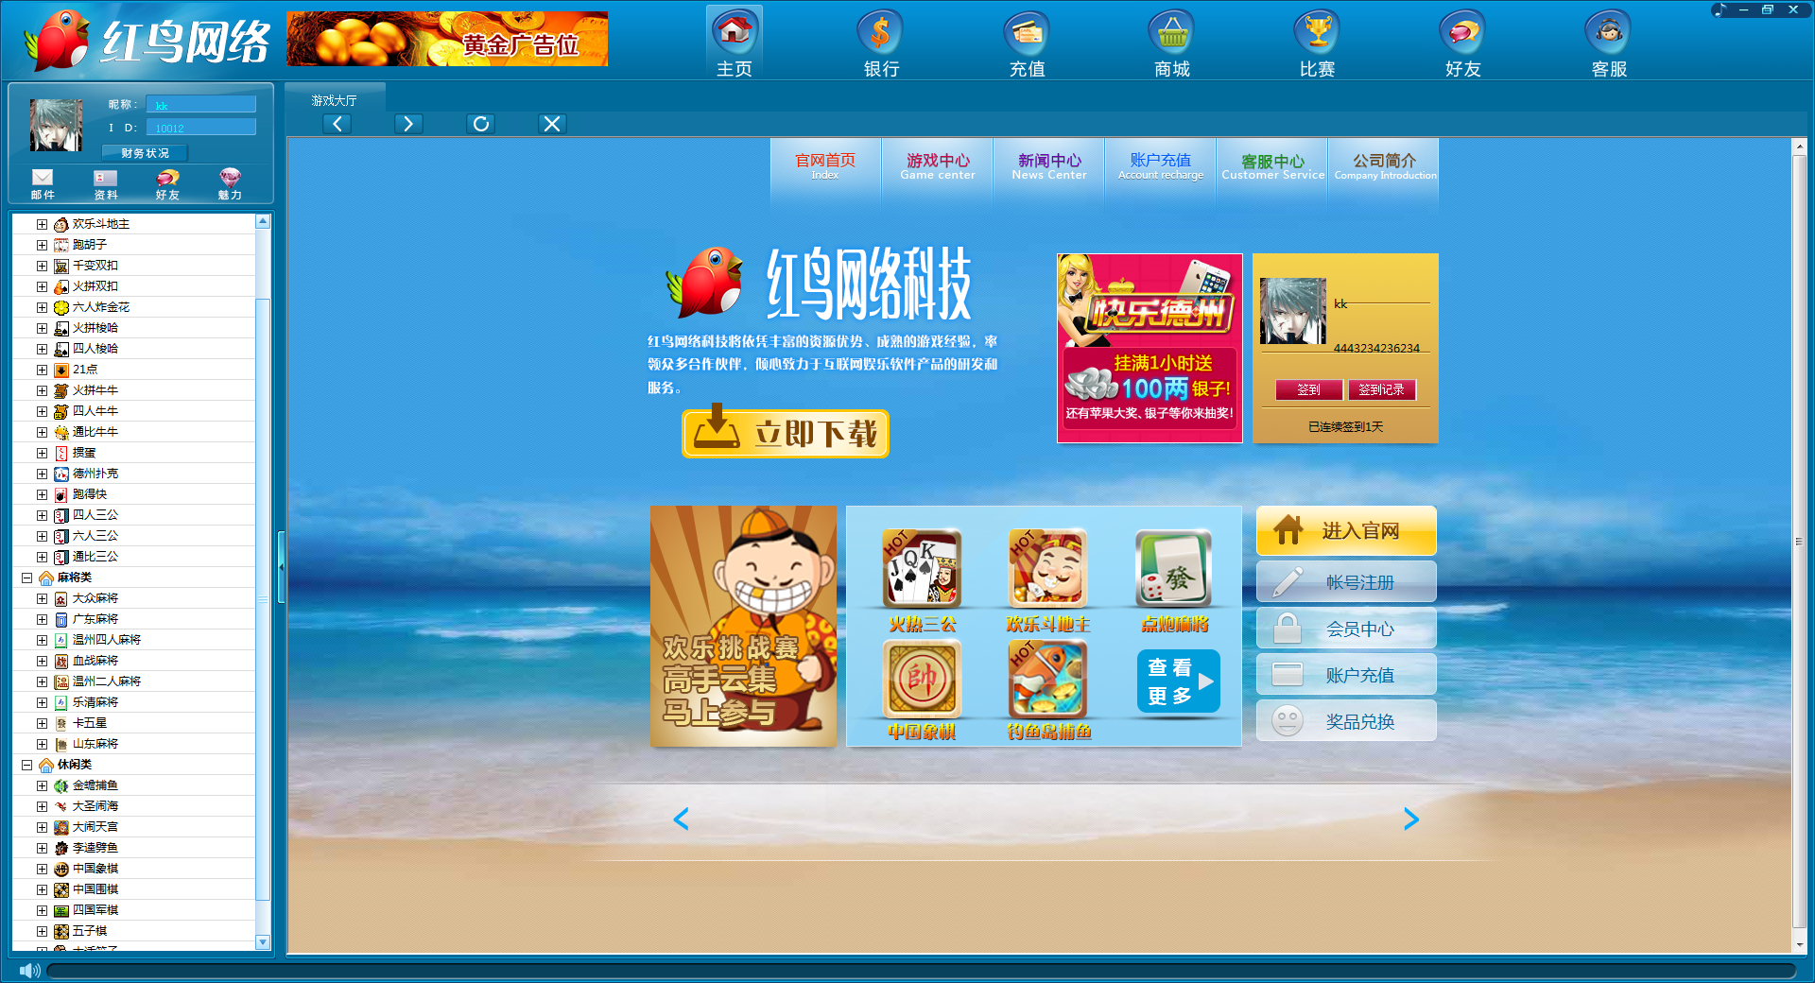
红鸟游戏平台是红鸟网络的持久作品，也是经典之作，是经过各方面调研测试的大众休闲型平台，不仅外观协调易接受，而且内在稳定性和安全性极高，平台具有良好的用户亲和度和用户粘度。
平台风格类似QQ游戏，联众等休闲娱乐平台，实现了一款平台多种游戏的组合方式，现有游戏多种可选，同时可接受客户个性化定制。
演示地址：http://hn.kl78.com
红鸟热门游戏集锦
游戏大厅 30000元/款
2人游戏  3000元/个 | 火拼梭哈 | 火拼牛牛 |  | 火拼双扣 |  | 二人刨幺
2人游戏  3000元/个 | 温州二人麻将 | 乐清二人麻将 |  | 新乡二人麻将
2人游戏  3000元/个 | 中国象棋 | 中国围棋 |  | 五子棋 |  | 大话骰子
3人游戏  3000元/个 | 欢乐斗地主 | 跑胡子 |  | 卡五星 |  | 关牌
4人游戏  3000元/个 | 四人三公 | 四人梭哈 |  | 四人牛牛 |  | 21点
4人游戏  3000元/个 | 千变双扣 | 跑得快 |  | 五十K |  | 掼蛋
4人游戏  3000元/个 | 十三张 | 新21点 |  | 黑尖 |  | 升级
4人游戏  3000元/个 | 血战麻将 | 广东麻将 |  | 大众麻将 |  | 温州四人麻将
4人游戏  3000元/个 | 山东麻将 | 四国军棋 |  | 扯炫 |  | 马股
4人游戏  3000元/个 | 厦门麻将 | 四人刨幺 |  | 填大坑 |  | 红五
4人游戏  3000元/个 | 南昌二七王 | 抓鸡麻将
5人游戏3000元/个 | 10点半
6人游戏3000元/个 | 欢乐三张 | 通比牛牛 |  | 六人三公 |  | 通比三公
8人游戏  3000元/个 | 德州扑克
16人游戏  3000元/个 | 16人30秒 | 16人牛牛 |  | 16人百变二张 |  | 花荟
16人游戏  3000元/个 | 16人28杠
百人游戏  3000元/个 | 百人牛牛 | 百人30秒 |  | 百人二张 |  | 龙虎斗
百人游戏  3000元/个 | 百人小九 | 虎虎生威 |  | 生肖转盘 |  | 碰碰车
百人游戏  3000元/个 | 28杠
3D游戏 20000元/个 | 金蝉捕鱼 | 大圣闹海 |  | 大闹天宫 |  | 李逵劈鱼
3D游戏 20000元/个 | 闯关夺宝 | 水浒传 |  | 金蝉二代 |  | 渔夫码头
3D游戏 20000元/个 | 森林舞会
街机游戏 10000元/个 | 金鲨银鲨 | ATT连环炮 |  | 九莲宝灯 |  | 五星宏辉
2.5D游戏  10000元/个 | 温州二人麻将 | 欢乐斗地主 |  | 火拼双扣 |  | 温州四人麻将
2.5D游戏  10000元/个 | 掼蛋 | 二人牛牛 |  | 四人牛牛 |  | 二人梭哈
2.5D游戏  10000元/个 | 四人梭哈 | 6人三张 |  | 二人斗地主
手机游戏(IOS和安卓两个版本)3万元每款 | 百人牛牛 | 欢乐30秒 |  | 斗地主 |  | 德州扑克
手机游戏(IOS和安卓两个版本)3万元每款 | 欢乐三张 | 港式五张 |  | 拖拉机 |  | 4人牛牛
手机游戏(IOS和安卓两个版本)3万元每款 | 推饼子 | 新乡二人麻将 |  | 厦门麻将 |  | 碰碰车
手机游戏(IOS和安卓两个版本)3万元每款 | 跑胡子 | 21点 |  | 10点半 |  | 金鲨银鲨
手机游戏定制开发 60000元/个
新版手机游戏(包含IOS或安卓两个版本)6万元 | 九莲宝灯 |  | 疯狂老虎机 |  | 捕鱼
新版手机游戏(包含IOS或安卓两个版本)6万元 | 宝石风暴 |  | 天天牛牛 |  | 深林舞会
 | 渔夫码头 |  | 水浒传
手机街机游戏定制开发100000元/个
联 系 人：肖阳
Q Q号码：2957732083
微信号 ：手机号
手机号码：15201519610
公司官网：www.hn78.com www.kl78.com
公司地址：深圳市宝安区沙井街道上星路星际大厦15楼1503室
联系电话：0755-23021758
北京市丰台区南四环西路128号诺德中心二期6号楼503室
联系电话：010-83621608

